1. **파일 설명**
2. 전처리 이전 데이터: finance.csv(재무 계정항목), finance_detail.csv(기업 일반정보)
3. 전처리 완료한 데이터: panal_df.csv
4. 기업이 은행이나 채권발행으로 소유하는 부채일 것으로 추측되는 항목표: 부채채무.xlsx
   * 조사 후에 금융보험교수님께 질문도 드렸지만, 애매한 부분이 있어 재조사후 다시 질문예정
5. **데이터 설명 (panal_df.csv)**
6. **재무비율 계산 설명**
   1. Fnguide에 없는 재무비율은 직접 계산하는 방식으로 전처리함
   2. 재무비율 중 ‘EBITDA to Interest’ 항목과 같이 ‘to’는 ‘~대 ~’로 비율로 해석이 됨. 즉, 어느 항목(EBITDA, Interest)이 분자가 되고 분모가 되는지 정해지지 않아 먼저오는 항목을 분자로 취급하여 EBITDA / Interest처럼 계산
   3. Net Sales는 순매출액으로 손익계산서 가장 상단에 위치하는 항목이다. 총매출액과 다르다고 인터넷에서는 서술되어 있었지만, 교수님께 질문해본 결과 비슷하게 취급해도 된다고 하심. 대신 순매출액을 총매출액으로 취급했다고 명시하라고 하셨음.
   4. Inventory/Sales와 Inventory to Net Sales는 같은 재무비율로 취급
   5. sales growth와 Turnover(sales) growth는 같은 재무비율로 취급
   6. (e), (d)를 고려해 **사용한 재무비율은 총 21개**

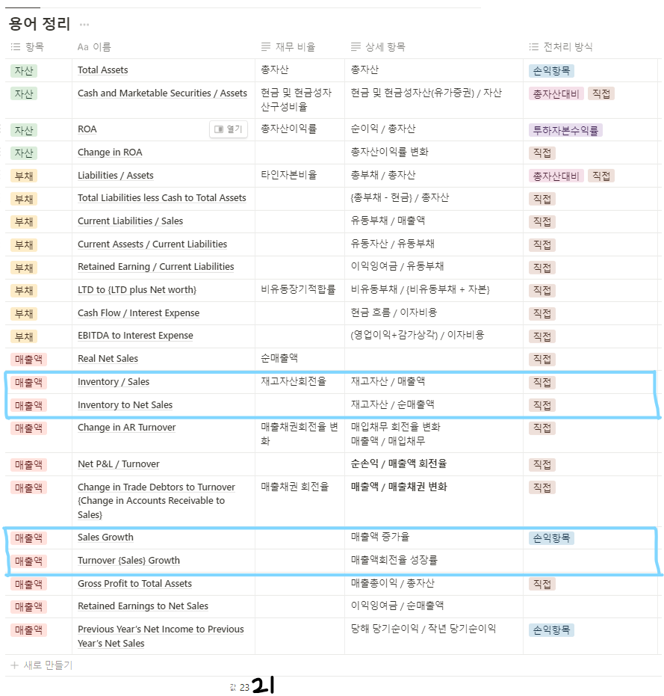

1. 문제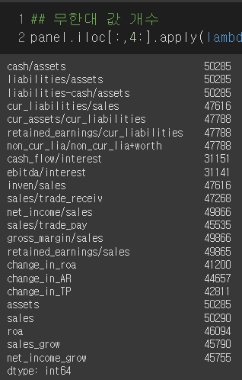
   1. inf 값이 다수 존재
      1. 값이 0인 항목은 나누면 inf값이 도출
      2. nan값으로 통일할지 고려

**3. new_finance_preprocessing.ipynb 코드 파일 run**

1. pd.read_csv 경로 설정 방법 (오류 존재 시)
   1. 왼쪽 상단에 ‘파일’ 아이콘 클릭

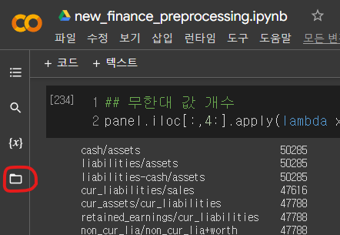

* 1. 세번째 ‘드라이브 마운트’ 아이콘 클릭하고 잠시 대기

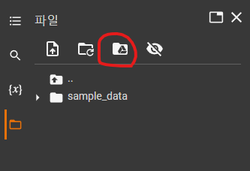

* 1. ‘마운트를 하시겠습니까?’라는 안내창이 뜨면 ‘구글 드라이브 마운트’ 클릭 후 잠시 대기

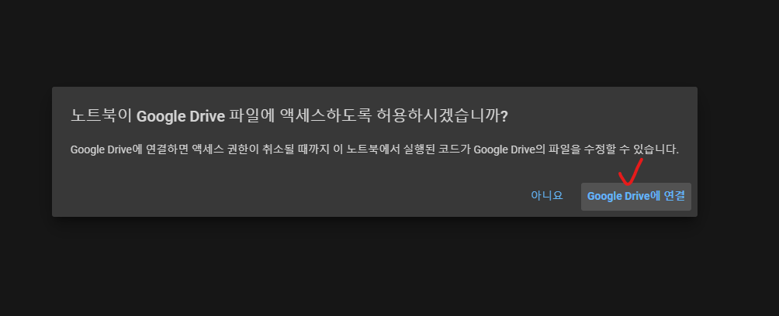

* 1. ‘드라이브 마운트’ 아이콘에 슬래쉬가 생기면(클릭X), 바로 왼쪽 ‘새로고침’ 아이콘 여러 번 클릭 후 대기

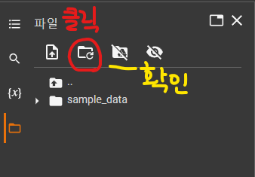

* 1. 밑네 파일 리스트에서 ‘drive’라는 파일리스트가 생기면 클릭 -> ‘My drive’ 클릭해서 파일 찾기

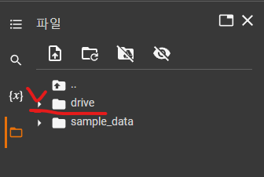

* 1. 아래 사진에서 경로를 확인하고 ‘finance.csv’ 파일을 찾은 후, 마우스 오른쪽 클릭하면 ‘경로 복사’ 클릭

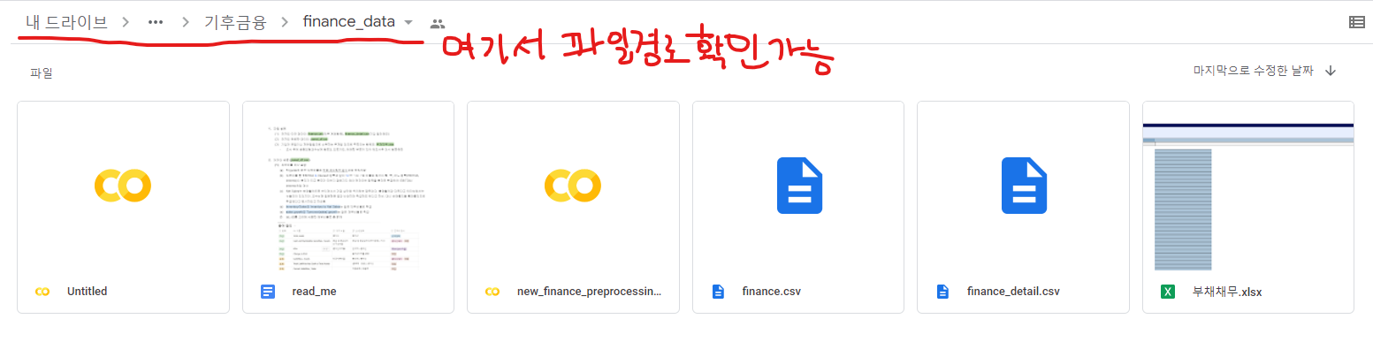

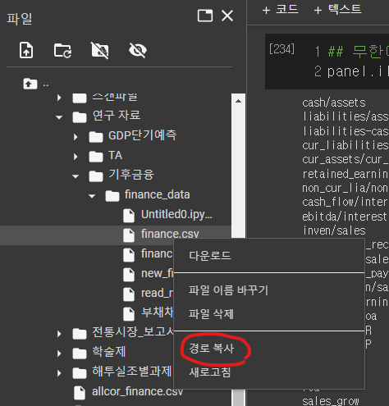

* 1. 그대로 pd.read_csv에 붙여넣기

**4. 기타 의견**

1. 알트만 Z 스코어(Altman Z-Score)
   1. 재무제표 수치를 활용하여 기업의 파산가능성을 측정하는 계산식/지표
   2. 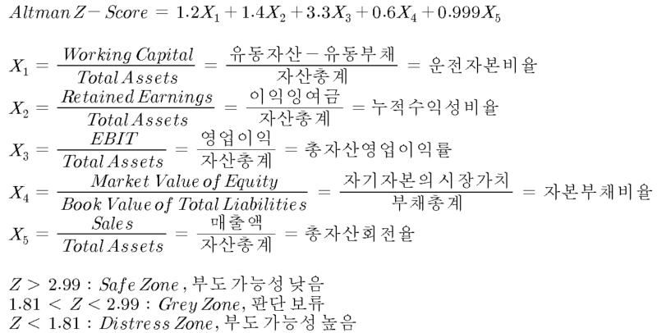

**================================================================================================**

1. inf개수 이유 찾아보기: asset 살펴보기 O
2. inf 분모분자 바꾸기 O
3. 칼럼 개수 다시 확인하기 O
4. 연도 1990년~2021년로 늘리기 O
5. 이자비용이 0인 데이터는 정말 0인지, 결측치를 잘못입력한 것 아닌가요? O
6. 회계교수님 찾아뵙기 O -> 선행연구 찾아보기 O
7. *100 유무 상관없나요?